ВОСПИТЫВАЕМ У ДЕТЕЙ МУЗЫКАЛЬНУЮ КУЛЬТУРУ

Дошкольное детство – период интенсивного становления личности, этап формирования фундаментальных психологических новообразований. Именно тогда закладываются основы духовной культуры ребенка, активизируется чувственная сфера.
Одной из важных задач музыкального воспитания является формирование основ музыкальной культуры личности дошкольника.
Формирование основ музыкальной культуры начинаются в дошкольном возрасте. Музыкальное развитие оказывает ничем незаменимое воздействие на общее развитие: формируется эмоциональная среда, совершенствуется мышление, ребенок становится чутким к красоте в искусстве и жизни.
Успех музыкального развития зависит от всего педагогического коллектива дошкольного учреждения и от родителей, так как вне музыкальных занятий имеется иные возможности обогащения детей музыкальными впечатлениями, разнообразные формы осуществления в музыкальной деятельности в повседневной жизни детского сада и семье.



Современные научные исследования свидетельствуют о том, что развитие творческих способностей, формирование основ музыкальной культуры нужно начинать в дошкольном возрасте.
Дошкольный возраст является периодом, когда закладываются основные способности ребенка, начинают проявляться его скрытые таланты, идет активное развитие личности. Можно сказать, что ребенок в этом возрасте наиболее восприимчив к информации и способен реализовать себя практически в любой сфере.
Музыка открывает для ребенка дорогу в творчество, позволяет избавиться от комплексов, «открыть» себя миру, оказывает влияние не только на развитие непосредственно музыкальных способностей детей, но и способствует социализации ребенка, подготавливает его к «миру взрослых», а также формирует его духовную культуру. Приобретая на занятиях в детском саду, в семье определенные знания о музыке, умения и навыки дети приобщаются к музыкальному искусству. Нужно добиваться того, чтобы в процессе музыкального воспитания получение этих знаний, умений и навыков не являлось самоцелью, а способствовало формированию предпочтений, интересов, потребностей, вкусов детей, то есть элементов музыкально-эстетического сознания.

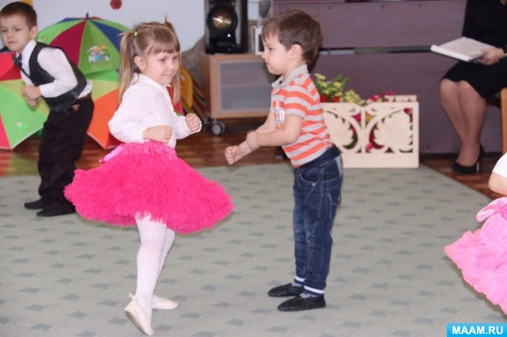

Не только развивая эмоции, интересы, вкусы ребенка, можно приобщить его к музыкальной культуре, заложить еѐ основу, а также взаимно, эстетическое воспитание развивает музыкальный и поэтический слух, способность воспринимать красоту природы, произведений музыкального и изобразительного искусства, активизирует воображение, эмоциональные реакции. Важно создавать условия для формирования основ музыкальной культуры детей дошкольного возраста.
Основными задачами музыкального воспитания можно считать:
· Развитие музыкальных и творческих способностей посредством различных видов музыкальной деятельности;
· Формирование начала музыкальной культуры, помощь в формировании общей духовной культуры;
Успешное решение перечисленных задач зависит от содержания музыкального воспитания, прежде всего от значимости используемого репертуара, методов и приемов обучения, форм организации музыкальной деятельности и др.
Формирование основ музыкальной культуры личности дошкольника осуществляется через развитие отдельных компонентов музыкальной речи, таких как:
· музыкальность, к которой относятся следующие способности: эмоциональная отзывчивость; музыкально-ритмическое чувство; мелодический слух; репродуктивное и продуктивное музыкальное мышление;
· музыкально-эстетическое сознание, которое включает в себя: интерес к музыкальной деятельности и музыкальному искусству, эстетические переживания; музыкальные предпочтения; первоначальные знания в области музыкального искусства.

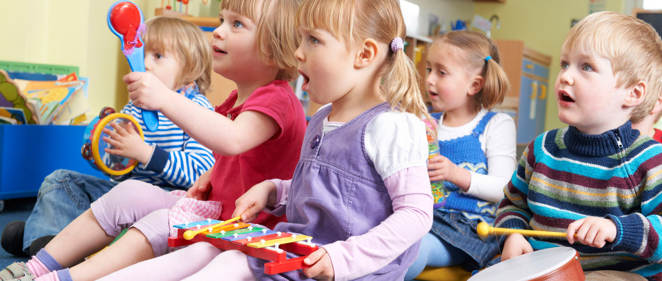

Развитие компонентов музыкальной культуры осуществляется в процессе музыкальной деятельности, таких ее видах, как слушание музыки, пение, музыкально-ритмическая деятельность, игра на детских музыкальных инструментах, музыкально-дидактические игры, творческая деятельность.

Слушание музыки.
В работе с детьми в основном используется программная инструментальная музыка, то есть снабженная литературной программой или названием, в котором композитор конкретизирует образное содержание произведения.
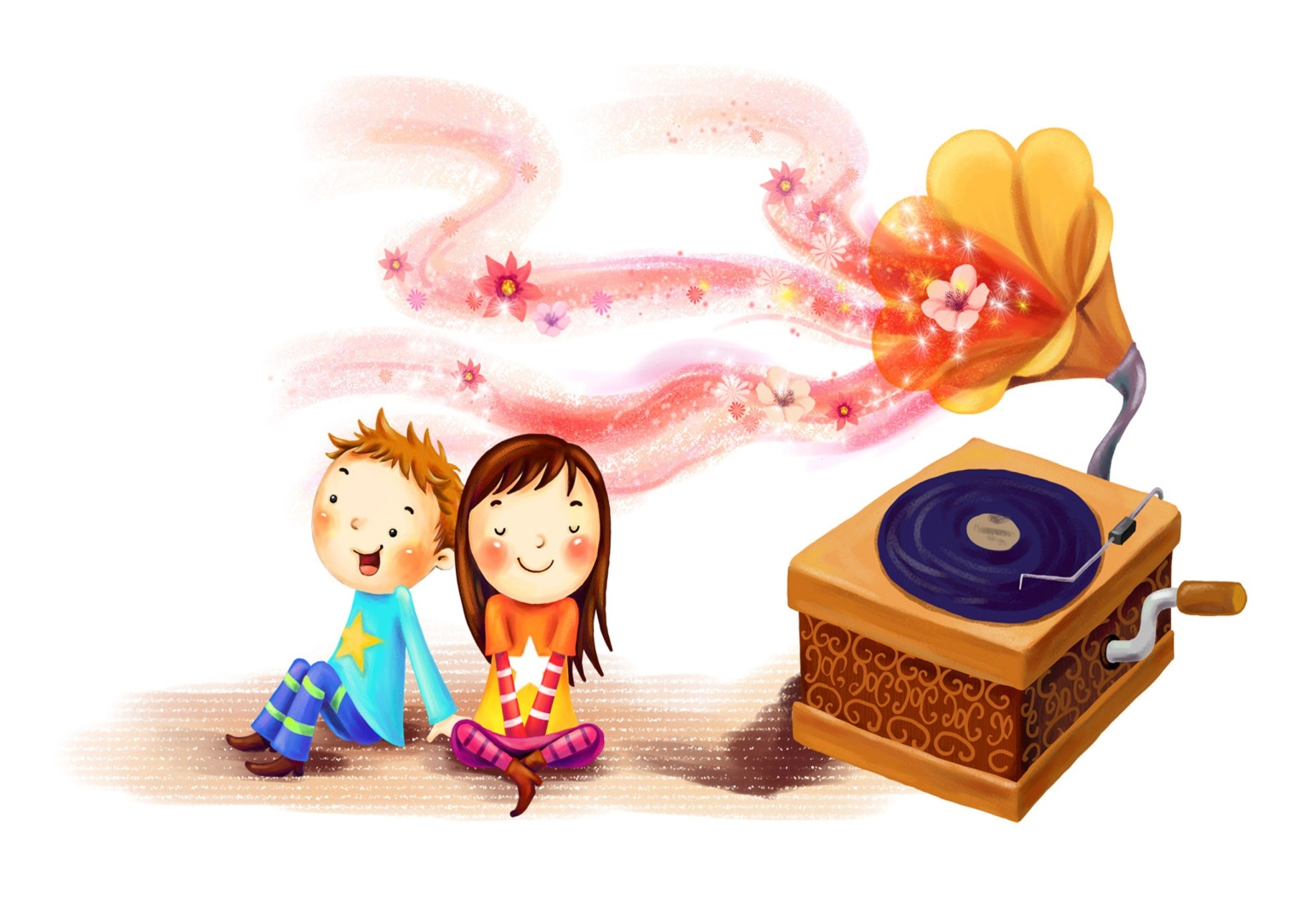
Пение.
В процессе певческой деятельности у детей дошкольного возраста происходит освоение элементарных вокально-интонационных навыков. Пение способствует развитию, укреплению легких и голосового аппарата, выработке правильной осанки у детей. Слушая и исполняя песни, ребенок эмоционально откликается на них, воспринимает их художественные образы, осмысливает содержание в целом. Вокальные произведения, воздействуя на чувства, вызывают определенные отношения к тому, что в них предано, развивают нравственные качества растущей личности.



Музыкально-ритмическая деятельность.
Основной задачей данного вида деятельности является интегрирование навыков координации движения и музыки, воображения и слухового восприятия звукового образа.

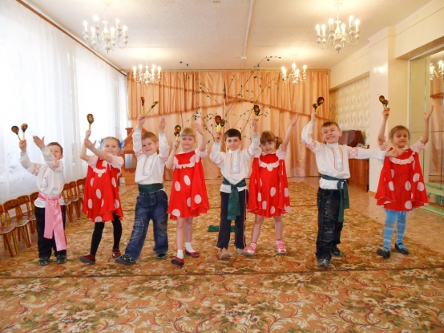

Игра на детских музыкальных инструментах.
Развивает творческие способности посредством музицирования в оркестре и ансамбле. Важно заметить, что, внедряя элементарное музицирования, прежде всего, находят эффективный и верный путь приобщения детей к народной музыке.

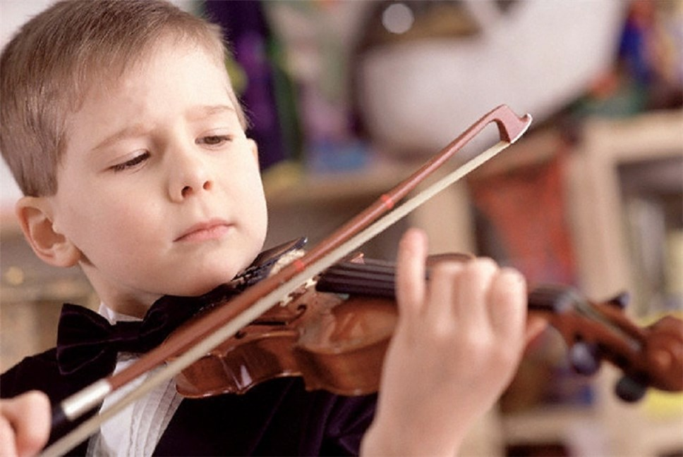
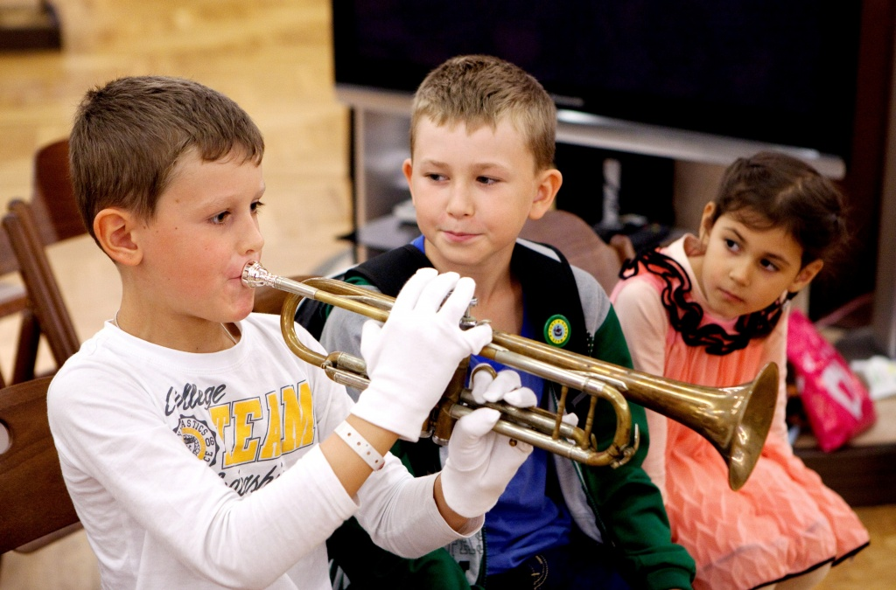

Музыкально-дидактические игры.
Основной формой музыкальных занятий у детей дошкольного возраста выступает игра, она способствует развитию воображения, фантазии, образно-ассоциативного мышления и речевой активности ребенка раннего возраста. Музыкально-дидактические игры закрепляют навыки слухового восприятия отдельных средств музыкальной выразительности, таких как темп, ритм, тембр, динамика, направление звучания мелодии.

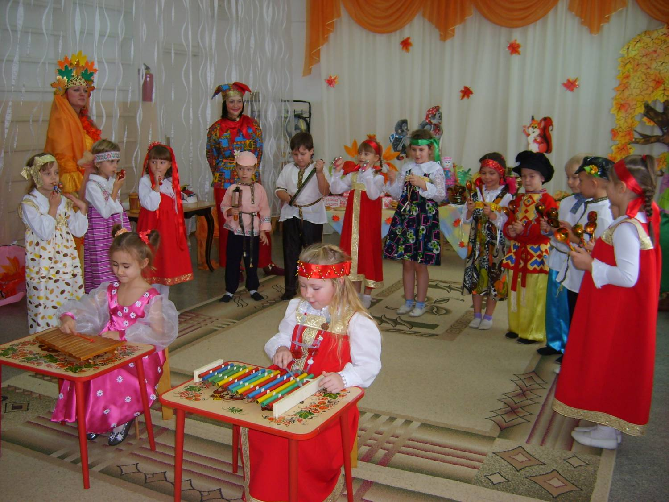

Творческая деятельность детей дошкольного возраста проявляется: в подборе к предложенному игровому образу элементарного детского музыкального инструмента; в импровизации мелодии, ритмического аккомпанемента, а также в звукоподражании; в эмоциональной отзывчивости в процессе исполнения музыкального сочинения; в озвучивании персонажей сказок; в музыкальной рефлексии — способности ребенка передать характер мелодии с помощью жеста, слова.

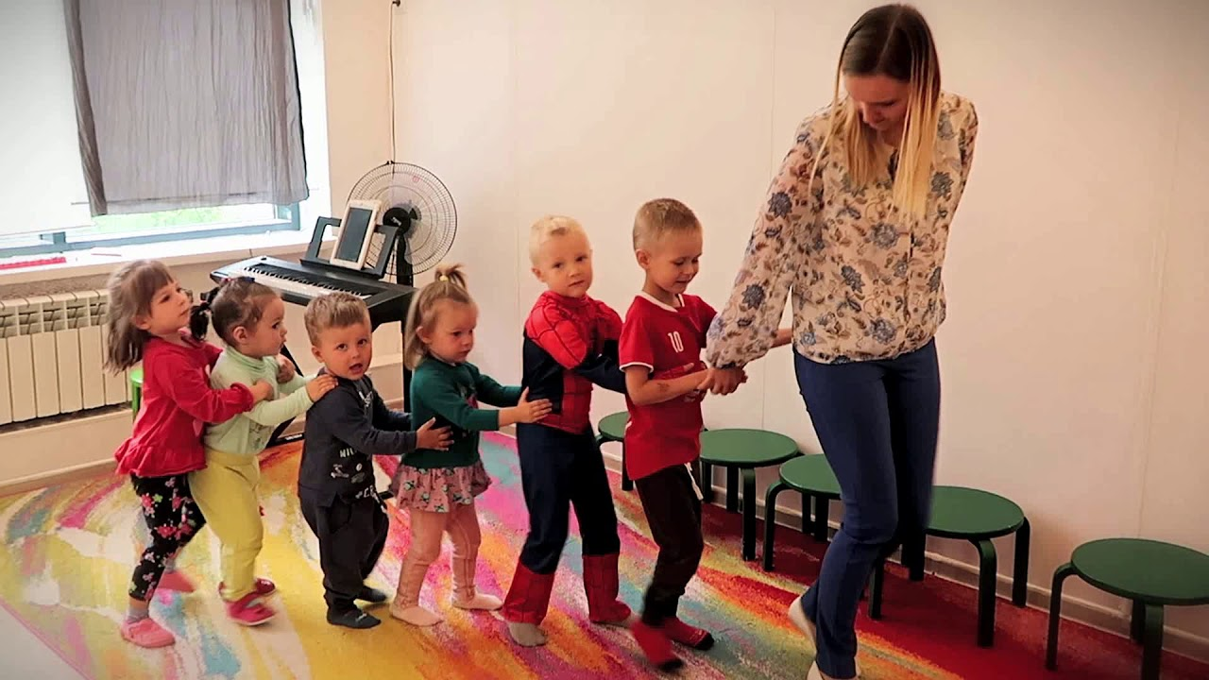

Подводя итог, можно сделать вывод о том, что формирование основ музыкальной культуры у ребенка дошкольного возраста происходит в процессе его музыкального развития, то есть в результате музыкального воспитания и обучения, что в свою очередь содействует всестороннему развитию личности, ее эстетическому, умственному, нравственному и физическому самосовершенствованию.

Формирование основ музыкальной культуры можно рассматривать как процесс музыкального развития детей дошкольного возраста с позиции педагогики и психологии и в опоре на теоретические основы эстетики. Таким образом, эстетическое развитие ребенка происходит преимущественно в процессе обучения в определенной последовательности различным видам музыкальной деятельности, то есть в результате становления основ музыкальной культуры личности.

